数据说明文档：

·年龄与与糖尿病的关系：

数据经过简单去重，重复数据取最后一次体检，年龄依据发现患病时间-出生日期

·慢性病与糖尿病的关系：

数据经过简单去重，重复数据取最后一次体检。

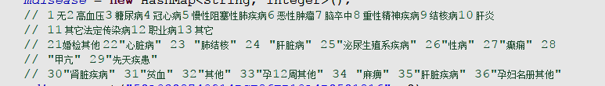

·村镇与糖尿病的关系：

数据经过简单去重，重复数据取最后一次体检。共有2138个村镇，ppt中只展示了900村。

·各个数据间的相关性：

缺失数据根据剩余数据的平均值进行了填补。